Об утверждении Плана по управлению пастбищами и их использованию по городу Степногорску на 2023-2024 годы
Решение Степногорского городского маслихата Акмолинской области от 26 июня 2023 года № 8С-4/3
В соответствии со статьями 8, 13 Закона Республики Казахстан "О пастбищах", приказом заместителя Премьер-Министра Республики Казахстан – Министра сельского хозяйства Республики Казахстан от 24 апреля 2017 года № 173 "Об утверждении Правил рационального использования пастбищ" (зарегистрированного в Реестре государственной регистрации нормативных правовых актов под № 15090), Степногорский городской маслихат РЕШИЛ:
1. Утвердить прилагаемый План по управлению пастбищами и их использованию по городу Степногорску на 2023-2024 годы.
2. Настоящее решение вводится в действие по истечении десяти календарных дней после дня его первого офицального опубликования.
Председатель городского маслихата | О.Джагпаров
Утвержден решением
Степногорского городского
маслихата
от 26 июня 2023 года
№ 8С-4/3
План по управлению пастбищами и их использованию по городу Степногорску на 2023-2024 годы
Настоящий План по управлению пастбищами и их использованию по городу Степногорску на 2023-2024 годы (далее – План) разработан в соответствии с Законом Республики Казахстан "О пастбищах".
План принимается в целях рационального использования пастбищ, устойчивого обеспечения потребности в кормах и предотвращения процессов деградации пастбищ.
План содержит:
1) схему (карту) расположения пастбищ на территории города Степногорска в разрезе категорий земель, собственников земельных участков и землепользователей на основании правоустанавливающих документов, согласно приложению 1 к настоящему Плану;
2) приемлемые схемы пастбищеоборотов, согласно приложению 2;
3) карту с обозначением внешних и внутренних границ и площадей пастбищ, в том числе сезонных, объектов пастбищной инфраструктуры согласно приложению 3;
4) схему доступа пастбище пользователей к водоисточникам (озерам, рекам, прудам, копаньям, оросительным или обводнительным каналам, трубчатым или шахтным колодцам), составленную согласно норме потребления воды, согласно приложению 4;
5) схему перераспределения пастбищ для размещения поголовья сельскохозяйственных животных физических и (или) юридических лиц, у которых отсутствуют пастбища, и перемещения его на предоставляемые пастбища, согласно приложению 5;
6) схему размещения поголовья сельскохозяйственных животных на отгонных пастбищах физических и (или) юридических лиц, не обеспеченных пастбищами, согласно приложению 6;
7) календарный график по использованию пастбищ, устанавливающий сезонные маршруты выпаса и передвижения сельскохозяйственных животных, согласно приложению 7;
8) иные требования, необходимые для рационального использования пастбищ на соответствующей административно-территориальной единице, согласно приложению 8.
План принят с учетом сведений о состоянии геоботанического обследования пастбищ, сведений о ветеринарно-санитарных объектах, данных о численности поголовья сельскохозяйственных животных с указанием их владельцев-пастбище пользователей, физических и (или) юридических лиц, данных о количестве гуртов, отар, табунов, сформированных по видам и половозрастным группам сельскохозяйственных животных, сведений о формировании поголовья сельскохозяйственных животных для выпаса на отгонных пастбищах, особенностей выпаса сельскохозяйственных животных на культурных и аридных пастбищах, сведений о сервитутах для прогона скота и иных данных, предоставленных государственными органами, физическими и (или) юридическими лицами.
Общая площадь территории города Степногорска 290 540 гектар, в том числе пашни – 24 818,1 гектар, многолетние насаждения – 305 гектар, залежи – 12 317 гектар, сенокосов – 55,5 гектар, пастбищные земли – 199 240,3 гектар, из них улучшенных – 38 087,8 гектар.
По категориям земли подразделяются на:
земли сельскохозяйственного назначения – 170 902,8 гектар сельскохозяйственных угодий, в том числе пашни 26 797,5 гектар, залежи – 12 317 гектар, сенокосов – 55,5 гектар, пастбищ – 129 104,6 гектар, из них улучшенных – 39 027,8 гектар;
крестьянских хозяйств по городу Степногорску числится 42, занимают общую площадь сельскохозяйственных угодий – 101 819,7 гектар, в том числе пашни – 11 912,3 гектар, сенокосы – 51 гектар, пастбищ – 85 302 гектар, из них улучшенных – 27 248,3 гектар;
негосударственных юридических лиц по городу Степногорску числится 8, занимают общую площадь сельскохозяйственных угодий – 55 786,1 гектар, в том числе пашни – 12 905,8 гектар, сенокосы – 4,5 гектар, пастбищ – 33 938 гектар, из них улучшенных – 10 839,5 гектар;
государственных юридических лиц по городу Степногорску числится 0, занимает общую площадь сельскохозяйственных угодий – 0 гектар; земли населенных пунктов – 75 975,9 гектар;
земли промышленности, транспорта, связи, для нужд космической деятельности, обороны, национальной безопасности и иного несельскохозяйственного назначения – 4 146,7 гектар; земли лесного фонда – 5 512 гектар; земли водного фонда – 0 гектар; земли запаса – 34 002,6 гектар.
Рельеф территории города Степногорска разнообразен: большую часть занимают степи, мелкосопочники, равнинные и речные долины.
Растительность представлена степными видами разнотравья и соответственно ландшафтом, березовыми лесами. Почвы в основном черноземные и растительные ассоциации пестры и разнообразны, засухоустойчивы. Климат резко континентальный и крайне засушливый.
На 1 января 2023 года в городе Степногорск насчитывается общее поголовье крупного рогатого скота 15 164 головы, из них маточное поголовье голов – 6 919 голов, мелкого рогатого скота 17 570 головы, лошадей 12 996 голов.
Потребность по городу Степногорску:
для КРС – 9,3 гектар на 1 голову;
для МРС – 1,5 гектар на 1 голову;
для лошадей – 10,7 гектар на 1 голову.
Приложение 1
к Плану по управлению
пастбищами
и их использованию
по городу Степногорску
на 2023-2024 годы
Схема (карта) расположения пастбищ на территории города Степногорска в разрезе категорий земель, собственников земельных участков и землепользователей на основании правоустанавливающих документов

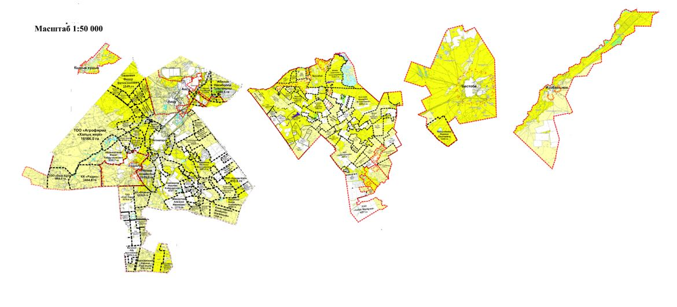

Список организаций землепользователей земельных участков, прилагаемых к схеме (карте) расположения пастбищ на территории города Степногорска
№ | Наименовании организации
1 | Товарищество с ограниченной ответственностью "Агрофирма "Халық жері"
2 | Товарищество с ограниченной ответственностью "Акбай Мермухан"
3 | Товарищество с ограниченной ответственностью "ВіоProm Technologies"
4 | Товарищество с ограниченной ответственностью "G-Tech Company"
5 | Товарищество с ограниченной ответственностью "Қыстаубай"
6 | Товарищество с ограниченной ответственностью "Азат Агро"
7 | Товарищество с ограниченной ответственностью "BRESK"
8 | Товарищество с ограниченной ответственностью "Асыл тұқым-2050"
9 | Товарищество с ограниченной ответственностью "Коксал Агро"
10 | Товарищество с ограниченной ответственностью "Селетинское"
11 | Товарищество с ограниченной ответственностью "Астана 77"
12 | Товарищество с ограниченной ответственностью "ДААС Агро"
13 | Товарищество с ограниченной ответственностью " HOT & COLD"
14 | Товарищество с ограниченной ответственностью "ASTANA TEAM"
15 | Товарищество с ограниченной ответственностью "Предприятие Строй Консалтинг"
16 | Товарищество с ограниченной ответственностью "ПКФ "Табыс Агро"
17 | Товарищество с ограниченной ответственностью "Айдабол Кокше"
18 | Товарищество с ограниченной ответственностью "Первомайка Агро"
19 | Индивидуальный предприниматель "НУР"
20 | Индивидуальный предприниматель "Сарыарка"
21 | Индивидуальный предприниматель "Өмір"
22 | Индивидуальный предприниматель "Кулагер"
23 | Крестьянское хозяйство "Ал-Жер"
24 | Крестьянское хозяйство "Байгазы"
25 | Крестьянское хозяйство "Радия"
26 | Крестьянское хозяйство "Береке"
27 | Крестьянское хозяйство "Ерсайын"
28 | Крестьянское хозяйство "Олжас"
29 | Крестьянское хозяйство "Орбита"
30 | Крестьянское хозяйство "Оним"
31 | Крестьянское хозяйство "Аль-Фараби"
32 | Крестьянское хозяйство "Енбек"
33 | Крестьянское хозяйство "Время"
34 | Крестьянское хозяйство "Бектасов"
35 | Крестьянское хозяйство "Қозған"
36 | Крестьянское хозяйство "Балу"
37 | Крестьянское хозяйство "Константин"
38 | Крестьянское хозяйство "Айгыр Жал"
39 | Шалабаев Жакен Канапиянович
40 | Нурбаева Жанна Ерболовна
41 | Абишев Марат Еркенович
42 | Казыбаев Амантай Нурбаевич
43 | Муканов Жанат Гизатович
44 | Кляйн Сергей Николаевич
45 | Бекмагамбетов Жанат Кушербаевич
46 | Адахамов Муратжан Эргашович
47 | Каримов Амангельды Калижанулы
48 | Алимкайдаров Жанат Бурамбаевич
49 | Камелиденов Жанбулат Шагбанулы
50 | Шарипова Асылтас Зайнышевна
51 | Кунанбаева Молдир Малыковна
52 | Катиев Муслим Еркебуланович
53 | Алиев Марат Галымович
54 | Жуманов Талгат Серикович
55 | Гладко Александр Петрович
56 | Пчелков Игорь Андреевич
57 | Тажикеев Талгат Серикович
58 | Камзинов Жанат Каиржанович
59 | Ивченко Максим Владимирович
60 | Набиев Гурбан Амироглы
61 | Курмангалиев Азамат Жумабаевич
62 | Идрисов Каиргельды Алибаевич
63 | Джуманов Ниязбек Сагнаевич
64 | Бурамбаев Ануварбек Жарлыгасынович
65 | Мусайбеков Азнабай Рамазанович
66 | Сакпаев Канат Кабдулаевич
67 | Тищенко Федор Вячеславович
68 | Идолда Бота
69 | Абдыкаликов Жанат Кабдуллинович
70 | Айткожинов Данияр Салкенович
71 | Эйснер Анастасия Александровна
72 | Дроздов Олег Романович
73 | Яцына Сергей Брониславович, Чернов Владимир Михайлович
74 | Жармаганбетов Данияр Мырзахметович
Приложение 2
к Плану по управлению
пастбищами
и их использованию
по городу Степногорску
на 2023-2024 годы
Приемлемые схемы пастбищеоборотов города Степногорск

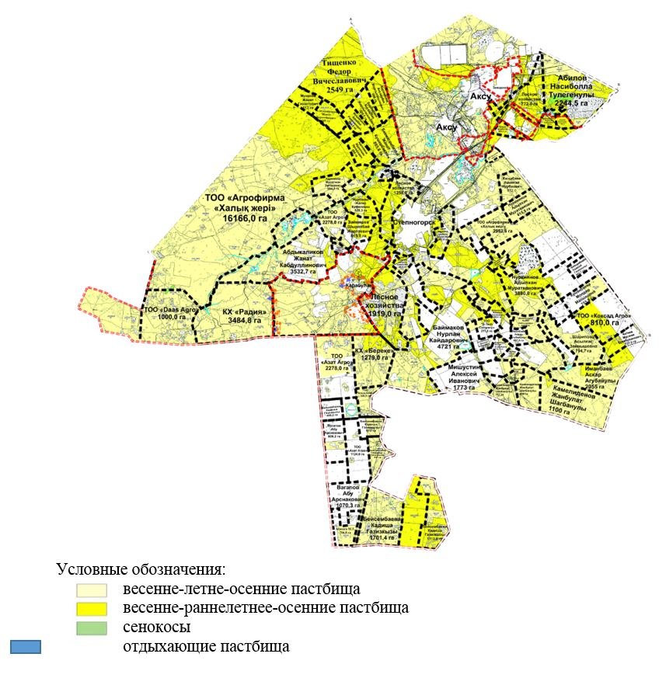

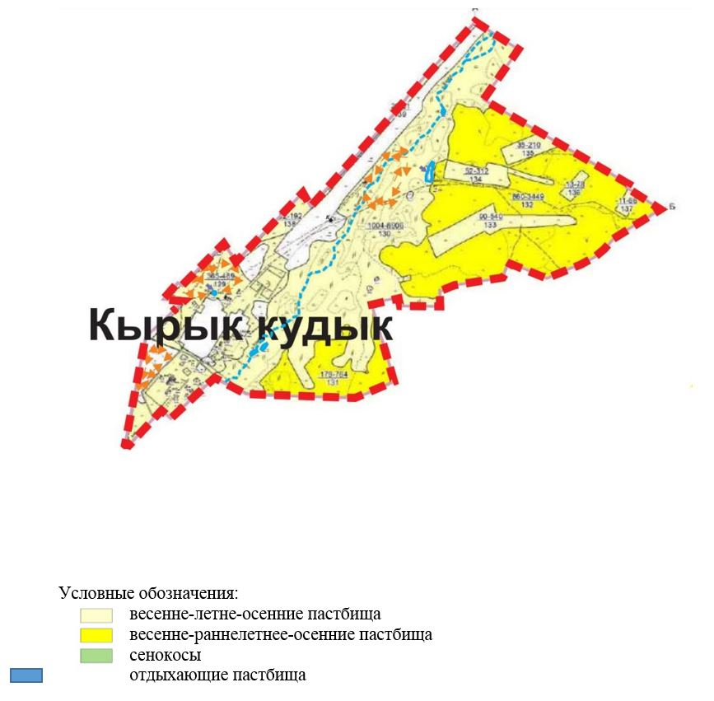

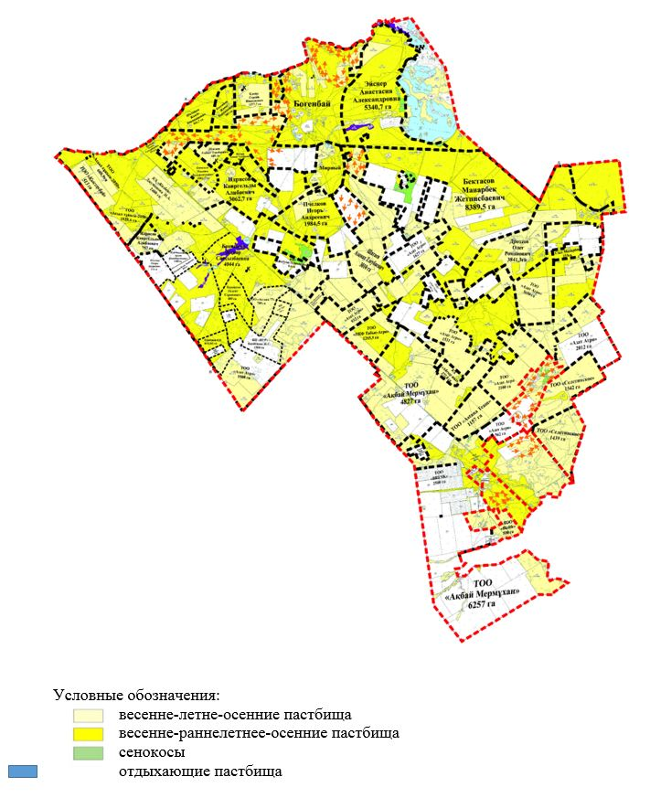

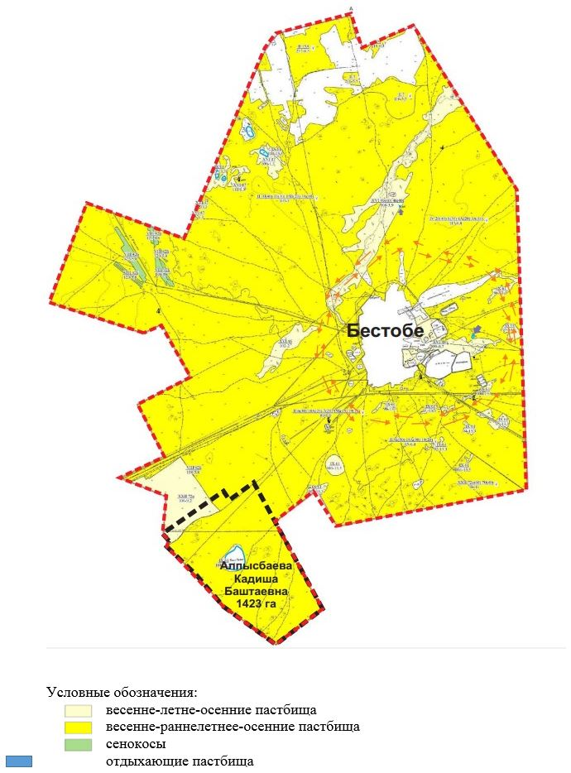

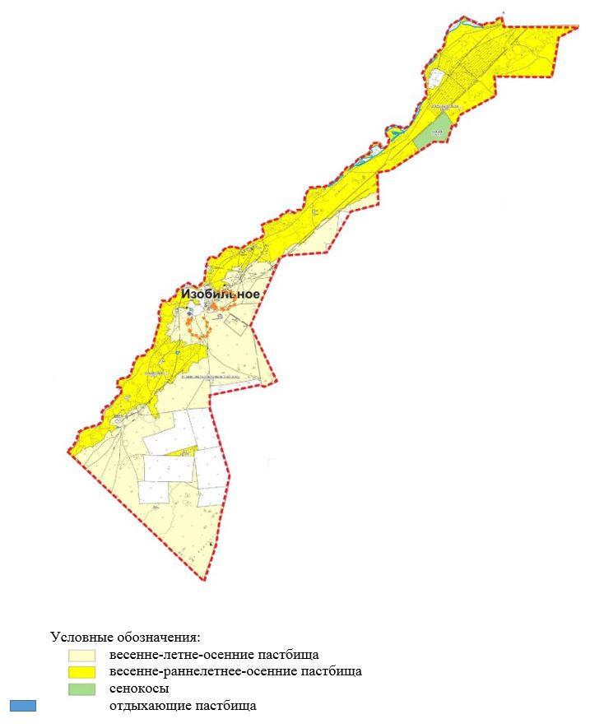

Годы | Загон 1 | Загон 2 | Загон 3 | Загон 4
2023 | весеннее-летний сезон | летний сезон 2 | осенний сезон | отдыхающий загон
2024 | отдыхающий загон | весеннее-летний сезон | летний сезон | осенний сезон
Примечание: 1, 2, 3, 4 – ежегодное использование загонов по очереди
Приложение 3
к Плану по управлению
пастбищами
и их использованию
по городу Степногорску
на 2023-2024 годы
Карта с обозначением внешних и внутренних границ и площадей пастбищ, в том числе сезонных, объектов пастбищной инфраструктуры

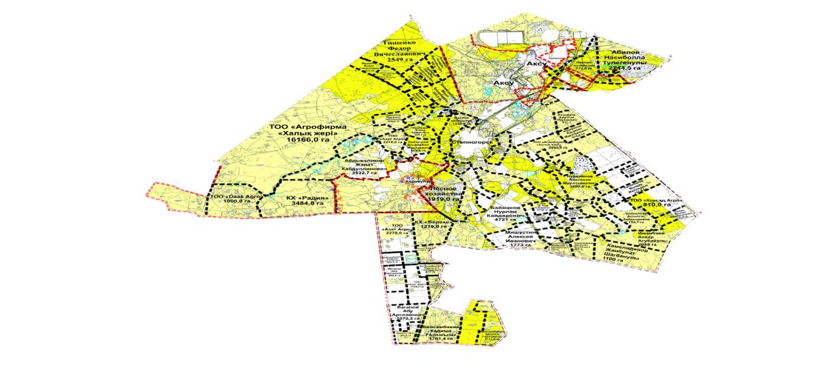

Внутренние границы: 105 149,5 га
Внешние границы: 123 694,7 га

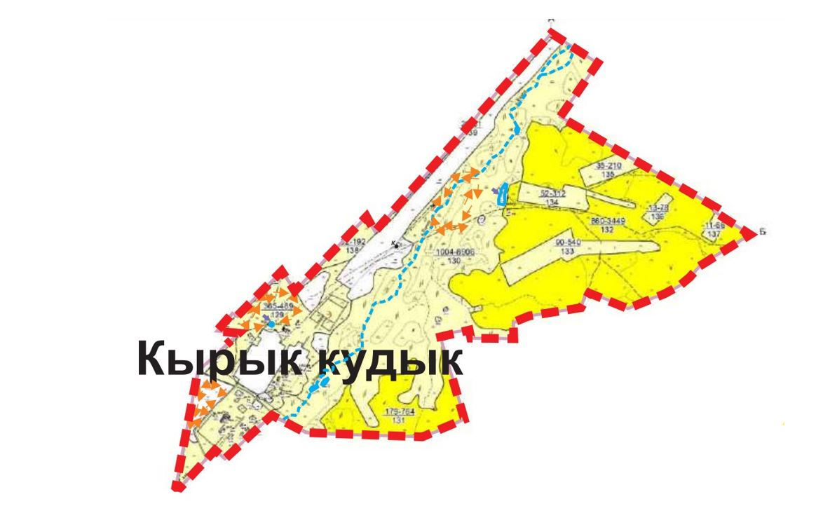

Внутренние границы: 5140,0 га
Внешние границы: 5140,0 га

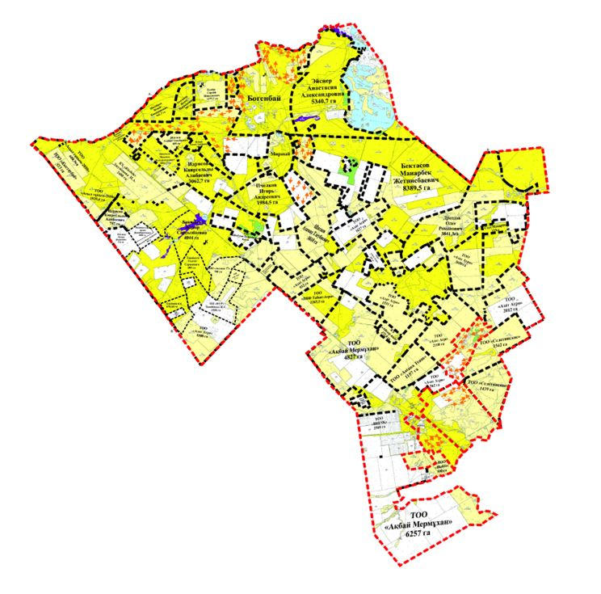

Внутренние границы: 85 697,51 га
Внешние границы: 127 232,3 г

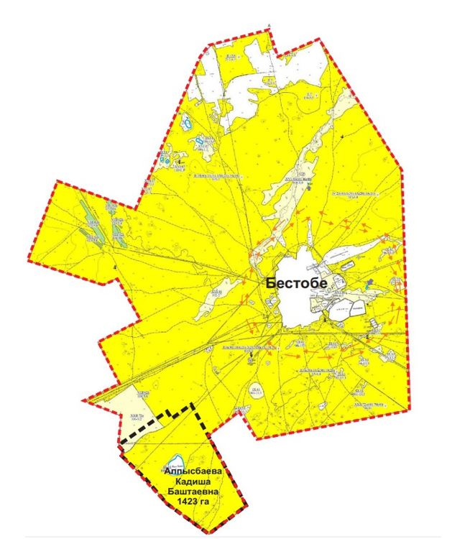

Внутренние границы: 21045,0 га
Внешние границы: 22468,0 га

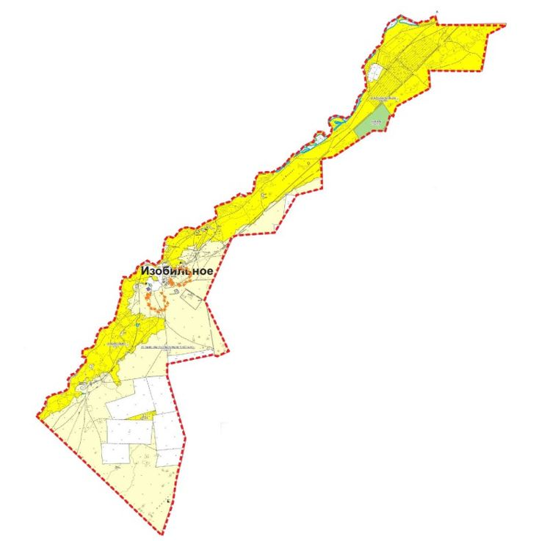

Внутренние границы: 12005,0 га
Внешние границы: 12005,0 га
Приложение 4
к Плану по управлению
пастбищами
и их использованию
по городу Степногорску
на 2023-2024 годы
Схема доступа пастбище пользователей к водоисточникам (озерам, рекам, прудам, копаньям, оросительным или обводнительным каналам, трубчатым или шахтным колодцам), составленную согласно норме потребления воды
Среднесуточная норма потребления воды на одно сельскохозяйственное животное определяется в соответствии с пунктом 9 Правил рационального использования пастбищ, утвержденных приказом Заместителя Премьер-Министра Республики Казахстан - Министра сельского хозяйства Республики Казахстан от 24 апреля 2017 года № 173 (зарегистрирован в Реестре государственной регистрации нормативных правовых актов за № 15090).
Среднесуточная норма потребления воды на одно сельскохозяйственное животное составляет 45 л в сутки.

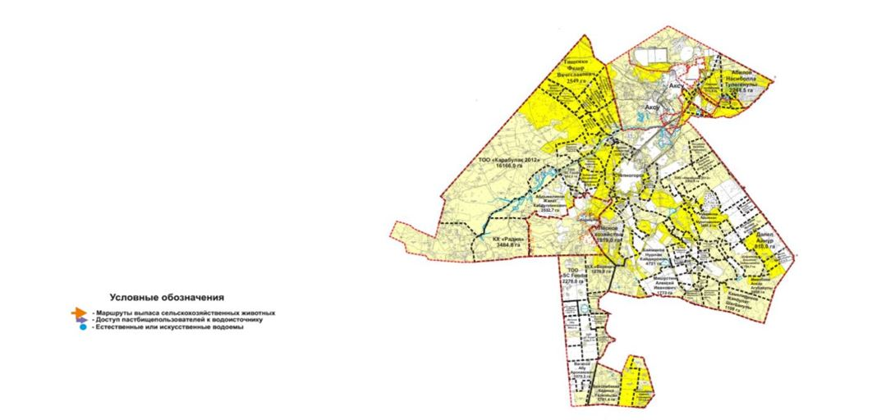

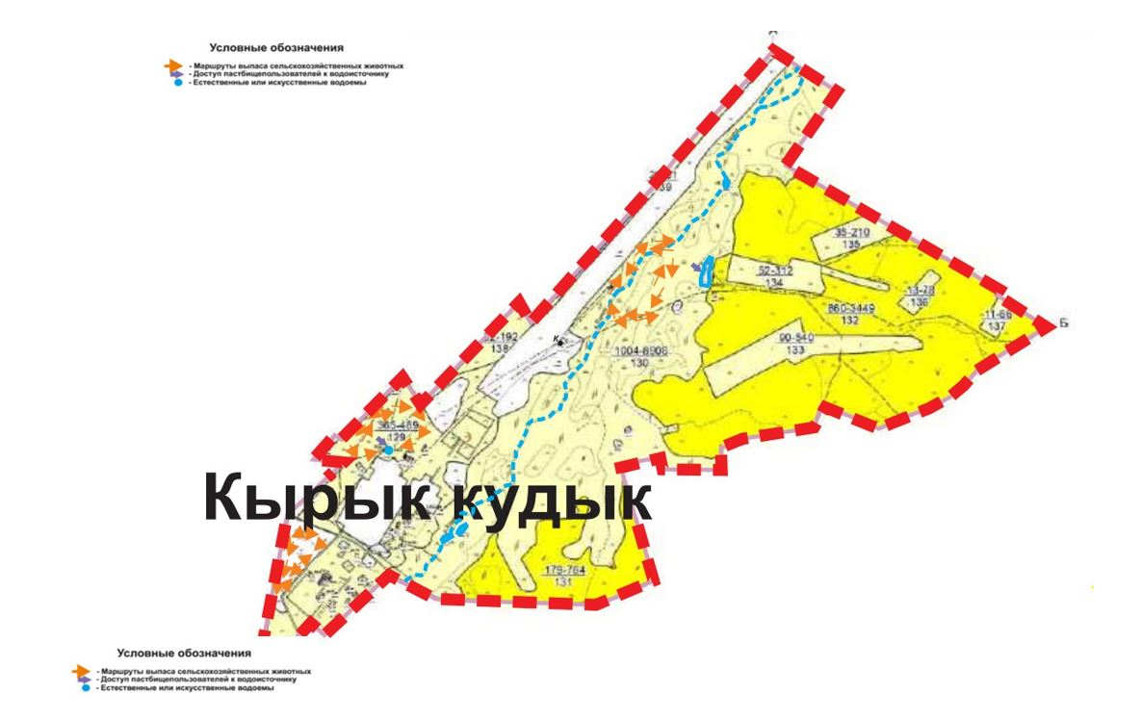

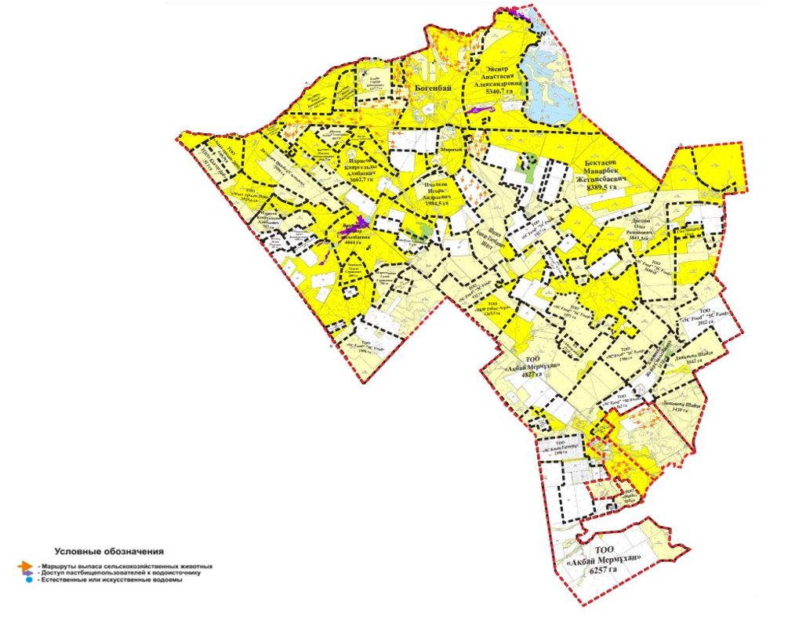

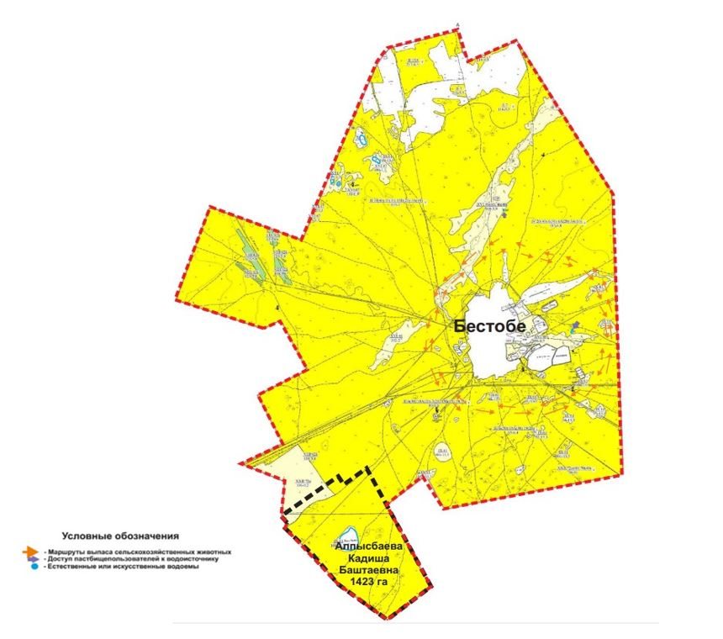

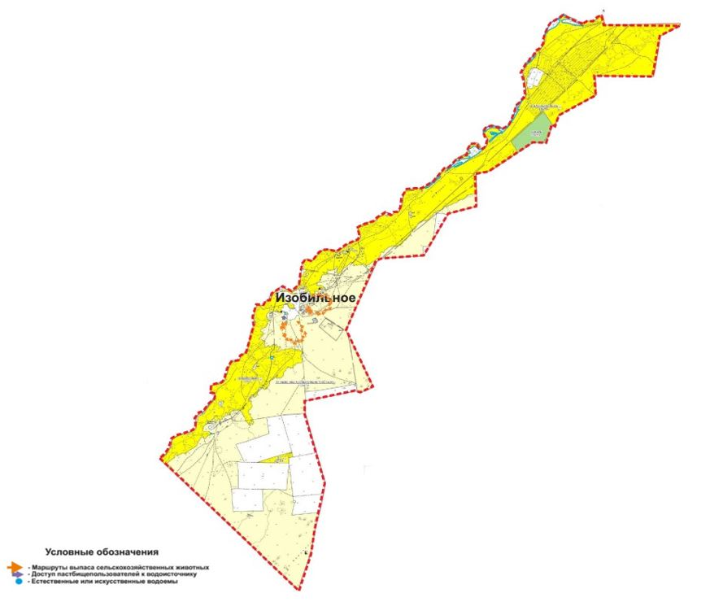

Приложение 5
к Плану по управлению
пастбищами
и их использованию
по городу Степногорску
на 2023-2024 годы
Схема перераспределения пастбищ для размещения поголовья сельскохозяйственных животных физических и (или) юридических лиц, у которых отсутствуют пастбища, и перемещения его на предоставляемые пастбища

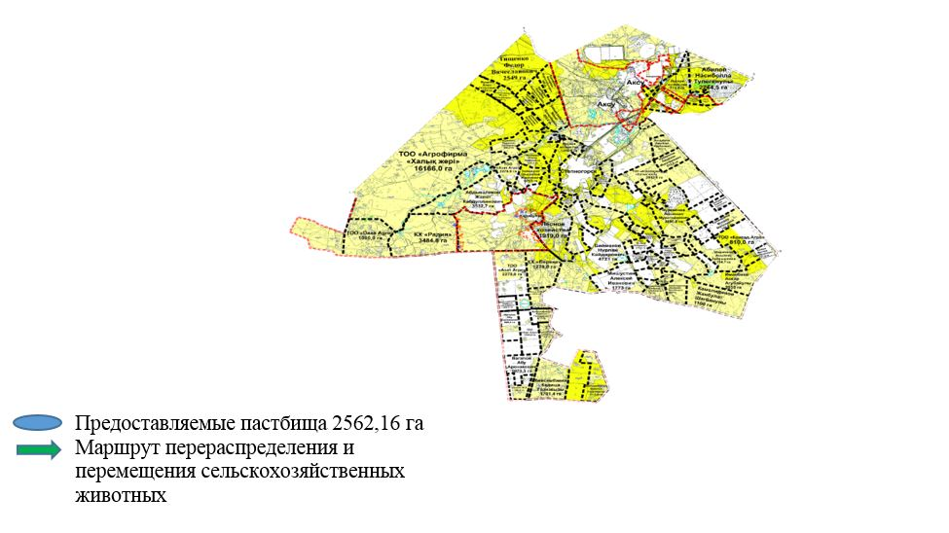

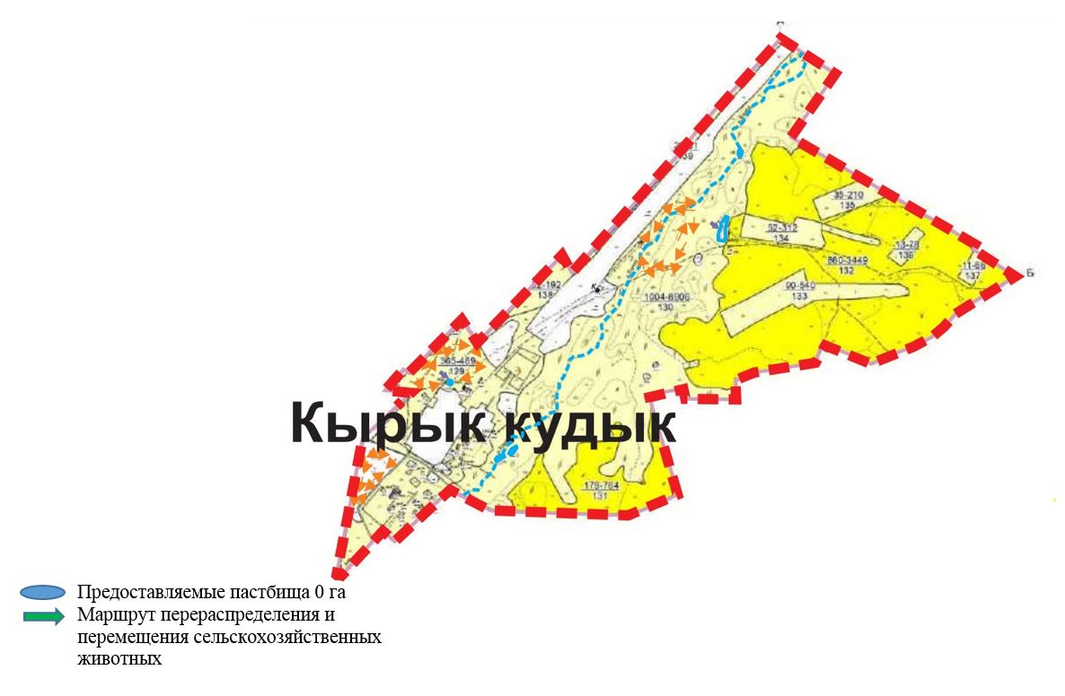

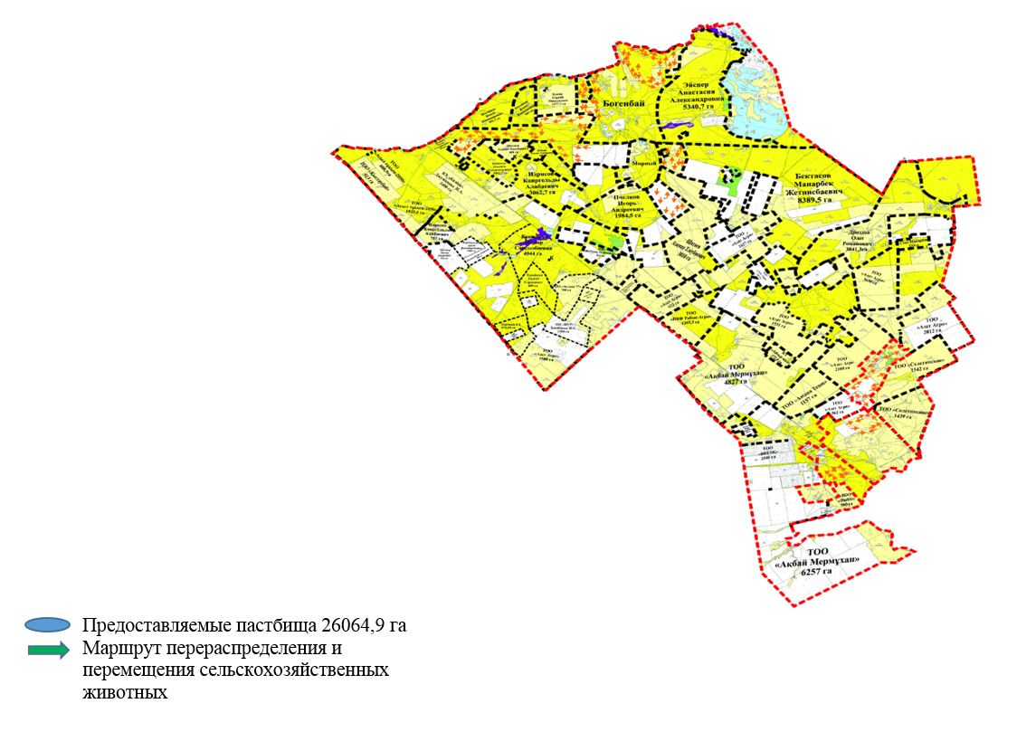

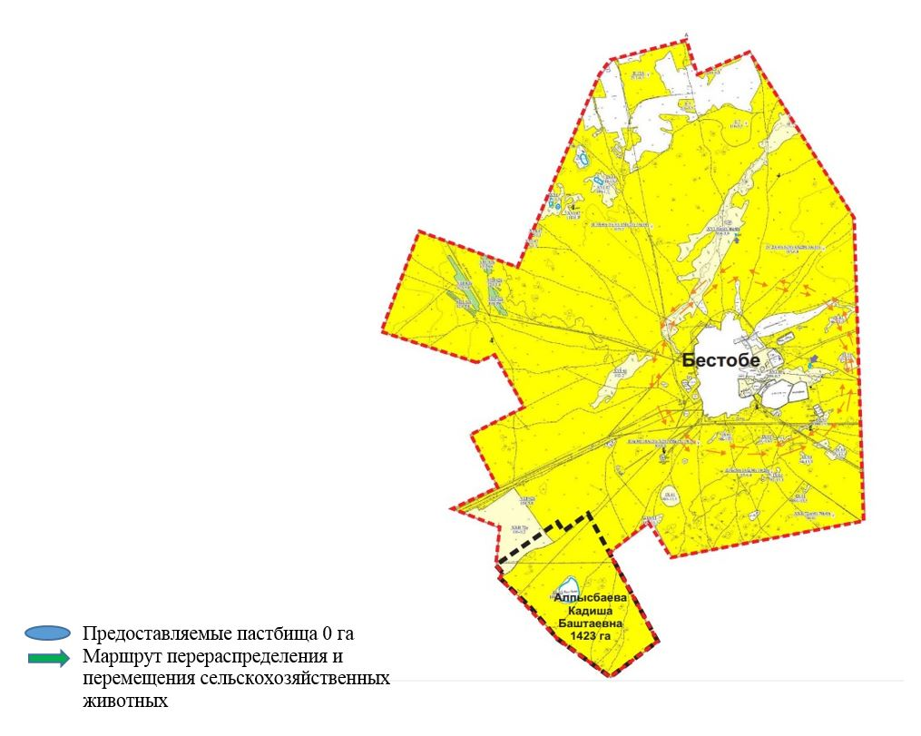

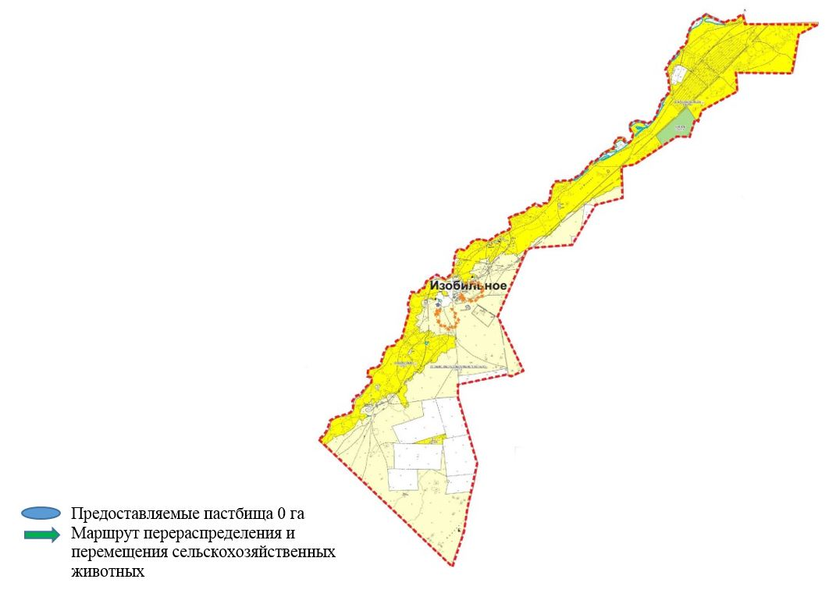

Приложение 6
к Плану по управлению
пастбищами
и их использованию
по городу Степногорску
на 2023-2024 годы
Схема размещения поголовья сельскохозяйственных животных на отгонных пастбищах физических и (или) юридических лиц, не обеспеченных пастбищами

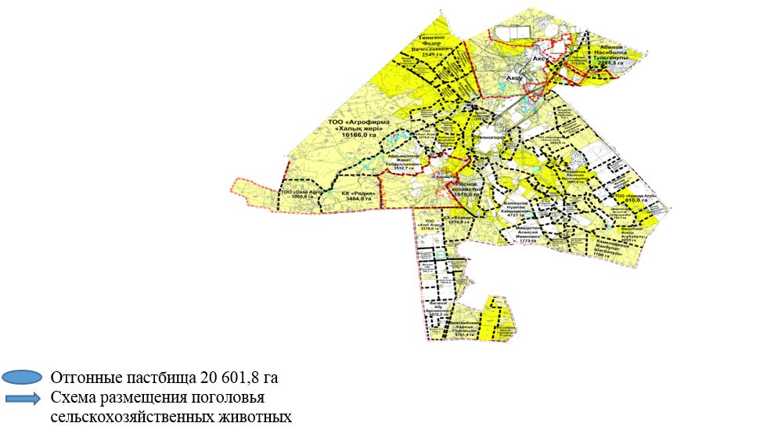

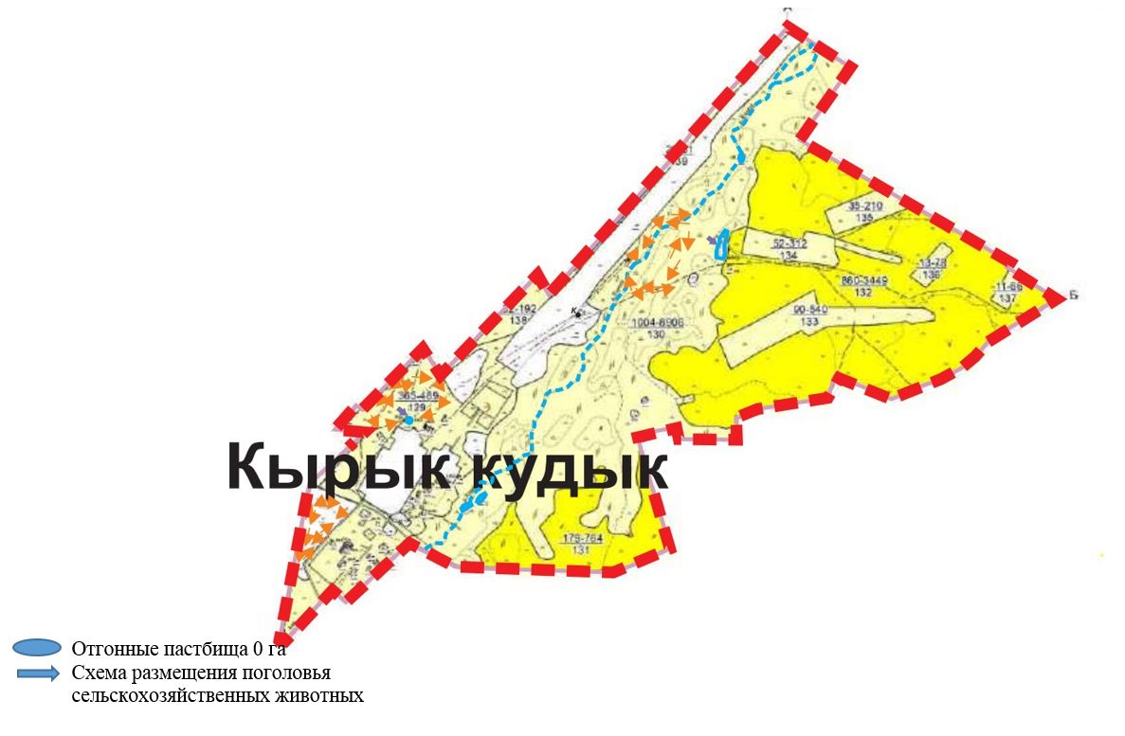

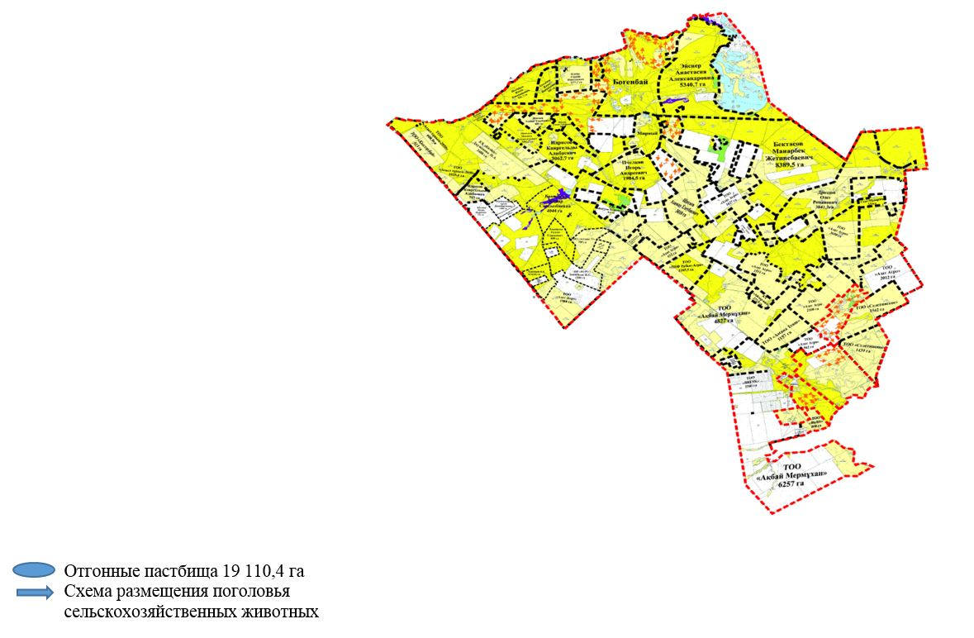

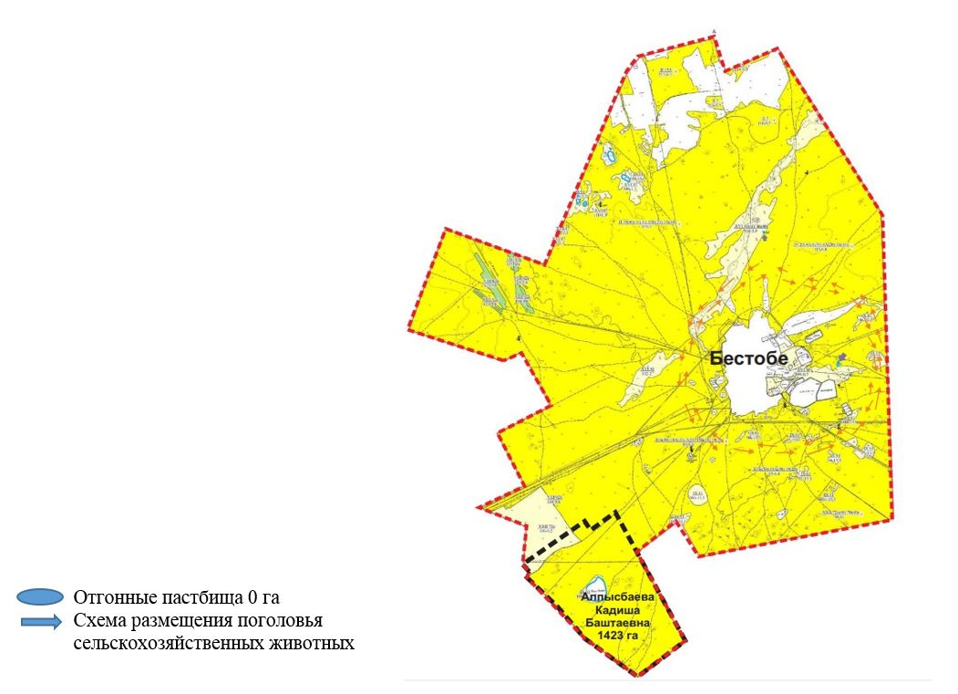

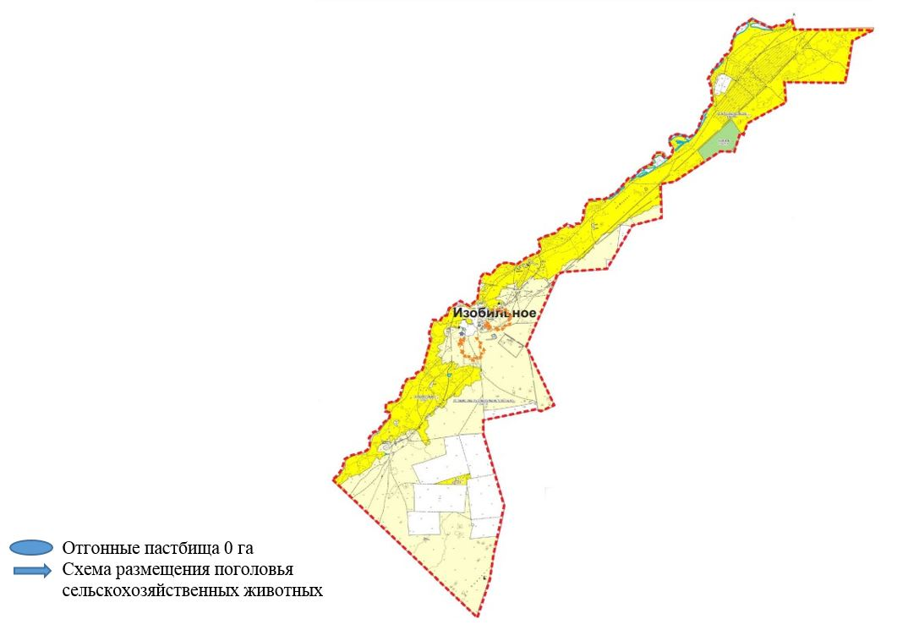

Приложение 7
к Плану по управлению
пастбищами
и их использованию
по городу Степногорску
на 2023-2024 годы
Календарный график по использованию пастбищ, устанавливающий сезонные маршруты выпаса и передвижения сельскохозяйственных животных
№ | Наименование города и сельских округов | Количество загонов в 2023 году |  |  |  | Количество загонов в 2024 году
 |  | 1 | 2 | 3 | 4 | 1 | 2 | 3 | 4
1 | город Степногорск | отдыха ющий загон | весенне-летний сезон | летний сезон | летне-осенний сезон | весенне-летний сезон | отдыха ющий загон | летний сезон | летние- осенний сезон
2 | Богенбайский сельский округ | весеннее-летний сезон | летний сезон | летне- осенний сезон | отдыха ющий загон | отдыха ющий загон | весенне-летний сезон | летний сезон | летне- осенний сезон
3 | поселок Аксу | весеннее-летний сезон | летний сезон | отдыха ющий загон | летне- осенний сезон | весеннее-летний сезон | летний сезон | летне- осенний сезон | отдыха ющий загон
4 | поселок Бестобе | весеннее-летний сезон | отдыха ющий загон | летний сезон | летне- осенний сезон | весеннее-летний сезон | летний сезон | отдыха ющий загон | летне- осенний сезон
5 | село Карабулак | отдыха ющий загон | весенне-летний сезон | летний сезон | летне- осенний сезон | весеннее-летний сезон | отдыха ющий загон | летний сезон | летне- осенний сезон
6 | село Кырык кудык | весеннее-летний сезон | летний сезон | летне- осенний сезон | отдыха ющий загон | весеннее-летний сезон | летний сезон | отдыха ющий загон | летне- осенний сезон
7 | село Изобильное | весеннее-летний сезон | отдыха ющий загон | летний сезон | летне-осенний сезон | весеннее-летний сезон | летний сезон | отдыха ющий загон | летне- осенний сезон
Приложение 7-1
к Плану по управлению
пастбищами
и их использованию
по городу Степногорску
на 2023-2024 годы
Карта с обозначением внешних и внутренних границ и площадей пастбищ, необходимых для удовлетворения нужд населения для выпаса сельскохозяйственных животных личного подворья

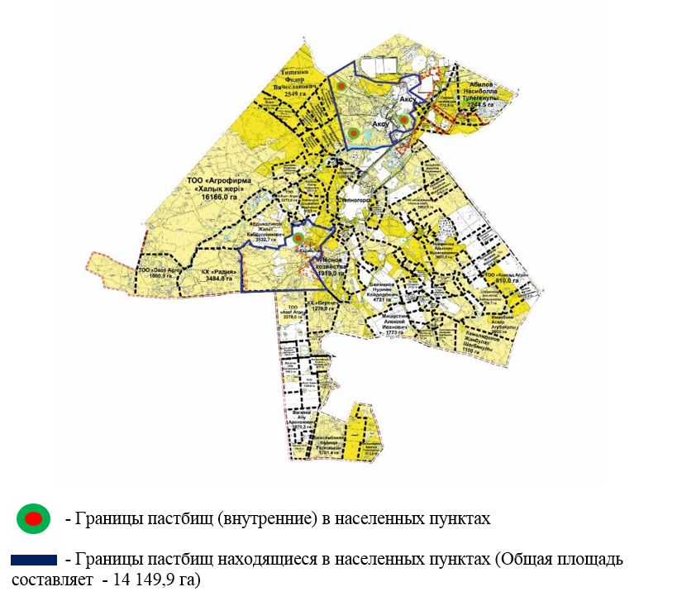

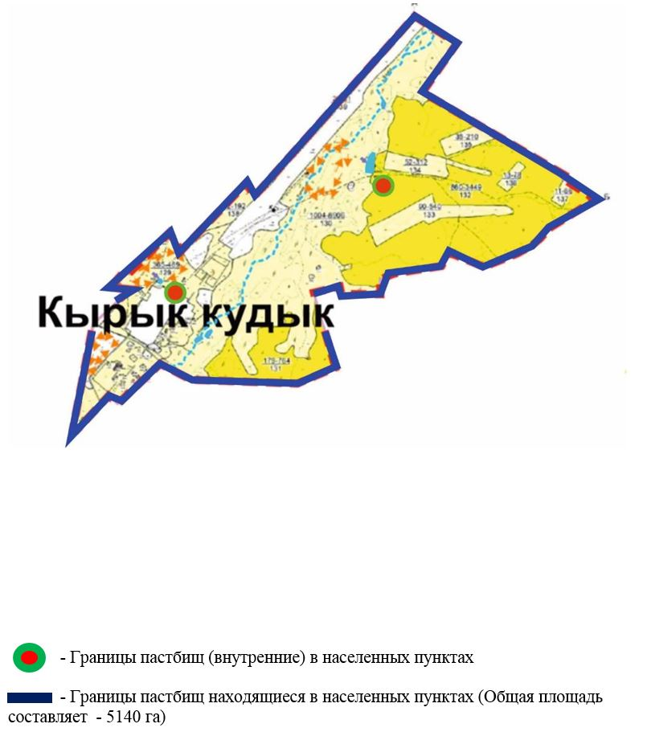

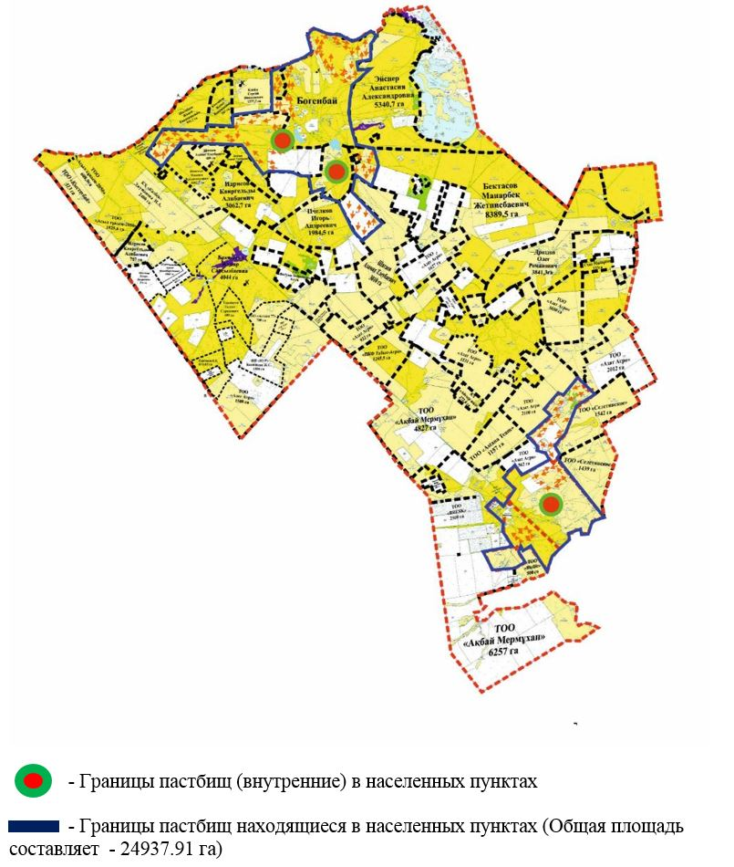

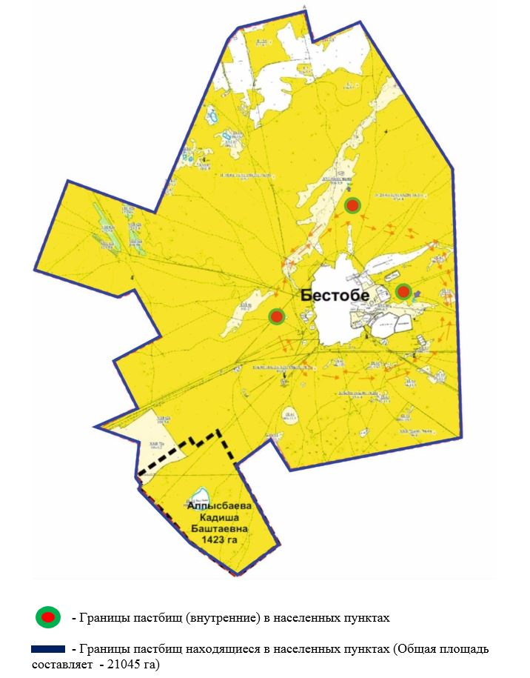

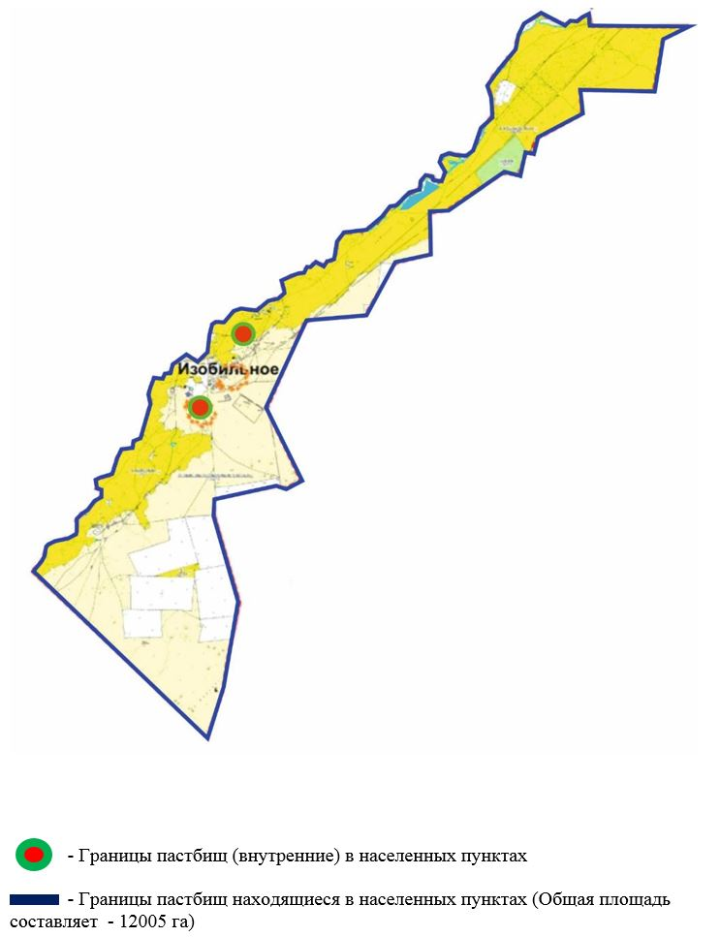

Приложение 8
к Плану по управлению
пастбищами
и их использованию
по городу Степногорску
на 2023-2024 годы
Данные о численности поголовья сельскохозяйственных животных
Наименование города, сельских округов и сельскохозяйственный производственный кооператив | КРС, голов | МРС, голов | Лошади, голов
город Степногорск | 671 | 1015 | 1735
Богенбайский сельский округ | 1818 | 3106 | 2387
поселок Аксу | 2397 | 2741 | 452
поселок Заводской | 462 | 1171 | 944
поселок Бестобе | 5106 | 3547 | 2654
село Карабулак | 2150 | 3286 | 2908
село Кырык кудык | 1530 | 1994 | 1195
село Изобильное | 1033 | 710 | 721

© 2012. РГП на ПХВ «Институт законодательства и правовой информации Республики Казахстан» Министерства юстиции Республики Казахстан

